**ПРАВИТЕЛЬСТВО РОССИЙСКОЙ ФЕДЕРАЦИИ**

**ФЕДЕРАЛЬНОЕ ГОСУДАРСТВЕННОЕ АВТОНОМНОЕ**

**ОБРАЗОВАТЕЛЬНОЕ УЧРЕЖДЕНИЕ ВЫСШЕГО ОБРАЗОВАНИЯ**

**НАЦИОНАЛЬНЫЙ ИССЛЕДОВАТЕЛЬСКИЙ УНИВЕРСИТЕТ**

**«ВЫСШАЯ ШКОЛА ЭКОНОМИКИ»**

Факультет компьютерных наук

Образовательная программа «Программная инженерия»

|  |  |  |
| --- | --- | --- |
| СОГЛАСОВАНО  Приглашенный преподаватель  базовой кафедры ПАО Сбербанк факультета компьютерных наук  _______________ А.И. Калинин  «__» ________________2025 г. |  | УТВЕРЖДЕНО  Академический руководитель образовательной программы «Программная инженерия»  старший преподаватель департамента программной инженерии  ______________ Н.А. Павлочев  «___» ________________2025 г. |

|  |  |  |  |  |  |  |  |  |  |  |  |  |
| --- | --- | --- | --- | --- | --- | --- | --- | --- | --- | --- | --- | --- |
| |  |  | | --- | --- | | Подп. и дата |  | | Инв. № дубл. |  | | Взам. Инв. № |  | | Подп. и дата |  | | Инв. № подл. |  | | **ПРИЛОЖЕНИЕ ДЛЯ СОЗДАНИЯ ПЕШЕХОДНЫХ МАРШРУТОВ**  **Пояснительная записка**  **ЛИСТ УТВЕРЖДЕНИЯ**  **RU.17701729.05.06-01 81 01-1-ЛУ**  Исполнитель:  Студент группы БПИ224  _____________ / Ю.Е. Кухтина /  «___» _________________2025 г. | |
|  |  |

УТВЕРЖДЕН

RU.17701729.05.06-01 81 01-1-ЛУ

|  |  |
| --- | --- |
| Подп. и дата |  |
| Инв. № дубл. |  |
| Взам. инв. № |  |
| Подп. и дата |  |
| Инв. № подл |  |

**ПРИЛОЖЕНИЕ ДЛЯ СОЗДАНИЯ ПЕШЕХОДНЫХ МАРШРУТОВ**

**Пояснительная записка**

**RU.17701729.05.06-01 81 01-1**

**Листов 44**

**АННОТАЦИЯ**

Настоящий программный документ представляет собой пояснительную записку к фронтенд-части программного проекта «Приложение для создания пешеходных маршрутов».

Раздел «Введение» включает в себя наименование программы и документ, на основании которого ведётся разработка, с указанием организации, утвердившей данный документ.

В разделе «Назначение и область применения» содержатся функциональное и эксплуатационное назначение программы и краткая характеристика области её применения.

В разделе «Технические характеристики» содержатся следующие подразделы: постановка задачи на разработку программы, описание функционирования программы, описание функциональных особенностей, описание и обоснование выбора метода организации входных и выходных данных, описание и обоснование выбора состава технических и программных средств.

В разделе «Ожидаемые технико-экономические показатели» указана предполагаемая потребность и экономические преимущества разработки по сравнению с отечественными и зарубежными образцами или аналогами.

Программный документ разработан в соответствии с требованиями:

1. ГОСТ 19.101-77 Виды программ и программных документов [1];
2. ГОСТ 19.102-77 Стадии разработки [2];
3. ГОСТ 19.103-77 Обозначения программ и программных документов [3];
4. ГОСТ 19.104-78 Основные надписи [4];
5. ГОСТ 19.105-78 Общие требования к программным документам [5];
6. ГОСТ 19.106-78 Требования к программным документам, выполненным печатным способом [6];
7. ГОСТ 19.404-79 Пояснительная записка. Требования к содержанию и оформлению [10].

Изменения к Пояснительной записке оформляются согласно ГОСТ 19.603-78 [13], ГОСТ 19.604-78 [14].

СОДЕРЖАНИЕ

1. ВВЕДЕНИЕ 4

1.1. Наименование программы 4

1.2. Документ, на основании которого ведется разработка 4

2. НАЗНАЧЕНИЕ И ОБЛАСТЬ ПРИМЕНЕНИЯ 5

2.1. Назначение программы 5

2.1.1. Функциональное назначение 5

2.1.2. Эксплуатационное назначение 5

2.2. Краткая характеристика и область применения 6

3. ТЕХНИЧЕСКИЕ ХАРАКТЕРИСТИКИ 7

3.1. Постановка задачи на разработку программы 7

3.2. Описание и обоснование выбора состава технических и программных средств 8

3.2.1. Состав технических и программных средств 8

3.2.2. Обоснование выбора технических и программных средств 8

3.3. Описание и обоснование архитектуры программы 9

3.4. Особенности функционала 14

3.4.1. Аутентификация 14

3.4.2. Главная 18

3.4.3. Карточка маршрута 20

3.4.4. Профиль 25

3.4.5. Мои маршруты 28

3.5. Описание и обоснование выбора метода организации входных и выходных данных 35

4. ОЖИДАЕМЫЕ ТЕХНИКО-ЭКОНОМИЧЕСКИЕ ПОКАЗАТЕЛИ 36

4.1. Ориентировочная экономическая эффективность 36

4.2. Предполагаемая потребность 36

4.3. Экономические преимущества разработки по сравнению с отечественными и зарубежными аналогами 36

5. ИСТОЧНИКИ, ИСПОЛЬЗОВАННЫЕ ПРИ РАЗРАБОТКЕ 38

ПРИЛОЖЕНИЕ 1. ССЫЛКИ НА АНАЛОГИ 41

ПРИЛОЖЕНИЕ 2 ОПИСАНИЕ И ФУНКЦИОНАЛЬНОЕ НАЗНАЧЕНИЕ ПАКЕТОВ В ПРОЕКТЕ МОБИЛЬНОГО ПРИЛОЖЕНИЯ 42

1. ВВЕДЕНИЕ

1.1. Наименование программы

Наименование программы – «Приложение для создания пешеходных маршрутов».

Наименование программы на английском языке – «Application for Creating Walking Routes».

Краткое наименование программы – «Пойдём Daily».

1.2. Документ, на основании которого ведется разработка

Разработка ведётся на основании учебного плана подготовки бакалавров по направлению 09.03.04 «Программная инженерия» и утвержденной академическим руководителем программы темы курсового проекта.

Документ утвержден организацией: Национальный исследовательский университет «Высшая школа экономики», Факультет компьютерных наук, образовательная программа «Программная инженерия».

2. НАЗНАЧЕНИЕ И ОБЛАСТЬ ПРИМЕНЕНИЯ

2.1. Назначение программы

2.1.1. Функциональное назначение

Приложение для создания и обмена пешеходными маршрутами предназначено для помощи пользователям в планировании и организации прогулок. Основные функции приложения включают:

* Создание маршрутов. Пользователи могут создавать маршруты, добавлять в них важные точки и сохранять их в черновик для дальнейшего редактирования или публикации.
* Поиск маршрутов. Реализована система поиска с использованием фильтров и сортировки, что позволяет находить маршруты, соответствующие заданным критериям и предпочтениям.
* Прохождение маршрутов (процесс, при котором пользователь во время прогулки следует заранее определённому маршруту, переходя от одной заданной точки к другой в установленной последовательности). Пользователи могут ставить маршруты на паузу, чтобы продолжить прогулку позже, не теряя прогресса.
* Сохранение маршрутов. У пользователей есть возможность добавлять понравившиеся маршруты в избранное для быстрого доступа в будущем.

Приложение ориентировано исключительно на пешие маршруты, предоставляя инструмент для планирования прогулок и исследования новых мест.

2.1.2. Эксплуатационное назначение

Основными конечными пользователями продукта являются люди, которые интересуются прогулками и исследованием новых мест. Приложение предоставляет инструменты для планирования маршрутов, сохранения их для последующего использования, а также поиска и обмена маршрутами с другими пользователями.

Приложение ориентировано на улучшение качества прогулок, позволяя пользователям находить интересные маршруты, возвращаться к ранее сохранённым вариантам и делиться своими находками.

2.2. Краткая характеристика и область применения

Программа «Пойдём Daily» представляет собой Android-приложение, предназначенное для создания, выбора и прохождения пешеходных маршрутов. Пользователи могут сортировать и фильтровать маршруты, а также добавлять понравившиеся в избранное.

Область применения приложения «Пойдём Daily» включает активный отдых, исследование городских и природных достопримечательностей, а также планирование пеших маршрутов для прогулок и туризма. Оно подходит людей, желающих разнообразить досуг и открыть новые места в своём городе.

**3. ТЕХНИЧЕСКИЕ ХАРАКТЕРИСТИКИ**

**3.1. Постановка задачи на разработку программы**

«Приложение для создания пешеходных маршрутов» должно предоставлять возможность выполнения следующих функций:

1. Возможность зарегистрироваться в приложении с помощью имени пользователя, адреса электронной почты и пароля
2. Возможность войти в приложение с помощью адреса электронной почты и пароля
3. Возможность перемещаться между разделами «Главная», «Мои маршруты», «Профиль» с помощью нижней навигационной панели
4. Возможность создавать маршрут на интерактивной карте, добавляя последовательно несколько точек
5. Возможность задать маршруту название, описание и категории, по которым маршруты можно будет фильтровать
6. Возможность сохранить маршрут в черновики и вернуться к его редактированию позднее
7. Возможность опубликовать маршрут, сделав его доступным для других пользователей
8. Возможность просматривать опубликованные маршруты (свои и других пользователей) на главной странице
9. Возможность выполнять поиск маршрутов по названию на главной странице
10. Возможность фильтровать маршруты по признакам:

* Природный
* Культурно-исторический
* У метро
* Кафе по пути

1. Возможность сортировать маршруты по параметрам:

* Протяжённость (по убыванию и возрастанию)
* Близость к текущему местоположению пользователя
* Рейтинг

1. Возможность просматривать подробную карточку маршрута, включающую:

* Название и описание маршрута
* Начальную и конечную точки
* Протяжённость и предполагаемую длительность
* Карту маршрута
* Фото маршрута
* Отзывы пользователей
* Средний рейтинг

1. Возможность добавлять маршруты в избранное
2. Возможность проходить маршрут, следуя от точки к точке
3. Возможность поставить прохождение маршрута на паузу и продолжить позже
4. Возможность просматривать список пройденных маршрутов в разделе «Пройденные маршруты»
5. Возможность просматривать сохранённые маршруты в разделе «Избранное»
6. Возможность просматривать созданные и сохранённые маршруты в разделе «Мои маршруты»
7. Возможность видеть незавершённые маршруты на главной странице в специальном подразделе «Продолжи маршрут» и продолжить сессию прохождения

3.2. Описание и обоснование выбора состава технических и программных средств

3.2.1. Состав технических и программных средств

* Мобильное устройство с возможностью использования операционной системы Android версии 7.0 и выше, оснащенное 64-разрядным (x64) процессором и камерой
* 100мб оперативной памяти (ОЗУ) или больше
* 500мб свободного места на внутреннем накопителе или больше
* Стабильное подключение к сети интернет

3.2.2. Обоснование выбора технических и программных средств

* Использование API Android 7.0 и выше предоставляет разработчикам доступ к современным функциям, улучшая функциональность и производительность приложения
* Использование 64-разрядной архитектуры позволяет добиться лучшей производительности и более эффективной обработки данных, что важно для плавной работы приложения и операций с изображениями.
* Достаточный объем оперативной памяти и свободного места на внутреннем накопителе гарантируют быстрый запуск приложения, стабильную работу без сбоев и возможность хранения необходимых данных приложения.
* Для полноценной функциональности требуется стабильное интернет-подключение — приложение активно взаимодействует с серверной частью приложения на сервере, загружая и обновляя данные.

3.3. Описание и обоснование архитектуры программы

**Описание и обоснование использования инструментов при разработке**

«Приложение для построения пешеходных маршрутов» разработано на языке Kotlin, который является основным языком программирования для платформы Android. В качестве среды разработки использовалась Android Studio — официальный инструмент для создания Android-приложений, обеспечивающий доступ к встроенным библиотекам и необходимым средствам для разработки и отладки.

Для создания интерфейсов приложения был использован Jetpack Compose[20] – современный и рекомендованный набор инструментов для разработки нативного UI приложения. При использовании этого инструмента UI-компоненты описываются внутри кода с помощью специальных @Composable-функций, что ускоряет и упрощает разработку, а также сокращает количество кода. Jetpack Compose использует декларативный подход к разработке. Это означает, что можно сразу описывать то, как элемент должен выглядеть в зависимости от своего состояния, то есть конечный результат. Кроме того, при использовании Jetpack Compose нет необходимости полностью перерисовывать весь экран при изменении состояния — обновляется только та часть интерфейса, которая зависит от изменённых данных. Это позволяет создавать более эффективные и отзывчивые интерфейсы, а также упрощает управление состоянием за счёт декларативного подхода, при котором UI автоматически синхронизируется с текущим состоянием приложения. Так как перед реализацией проекта команде разработчиков была предоставлена дизайн-система приложения, построенная по принципу Atomic Design[17], разработка UI-компонентов для построения экранов велась поэтапно:

* сначала были разработаны простые, самые маленькие элементы системы (кварки и атомы) – используемые текстовые блоки и тумблеры (элементы с 2 состояниями, например, сердечко для избранного)
* далее построены более сложные элементы (молекулы) – это кнопки, поля для ввода, небольшие сборные элементы
* после этого созданы организмы – это сложные составные элементы, например, карточка маршрута или отзыва
* в конце реализованы супер-организмы – это самые большие отдельные элементы UI приложения – например, список карточек маршрутов или отзывов

Такой подход к построению UI приложения позволил использовать разработанные ранее интерфейсные блоки для построения новых, что упростило разработку и сделало построенную UI-систему единообразной. В результате все экраны приложения были реализованы на основе готовых компонентов, что обеспечило согласованность дизайна и ускорило процесс разработки.

Для построения взаимодействия с серверной частью приложения используется связка Retrofit[23] и OkHttp[22]. Retrofit обеспечивает удобную работу с REST API, преобразуя HTTP-запросы в Kotlin-функции, а OkHttp отвечает за их фактическую отправку и получение ответов. В качестве средства сериализации и десериализации JSON используется Jackson[19], один из самых распространённых инструментов в экосистеме Java/Kotlin. Он автоматически преобразует JSON-ответы сервера в объекты Kotlin-классов и обратно, обеспечивая корректную передачу данных между клиентом и сервером.

Для локального хранения небольшого объема данных, таких как информация о сессии пользователя (JWT-токен) и статус верификации его электронной почты, используется DataStore[16]. Этот выбор был сделан из-за его асинхронной и безопасной работы с данными, а также поддержке Kotlin Coroutines и Flow, что позволяет легко управлять состоянием и избегать блокировки основного потока. В отличие от устаревшего SharedPreferences, DataStore гарантирует большую производительность, а также предотвращает возможные ошибки при параллельном доступе к данным, что делает его идеальным выбором для хранения таких чувствительных данных, как токены и флаги статусов.

Для работы с изображениями в приложении используется Coil[15] — библиотека для загрузки изображений, оптимизированная для работы с Kotlin. Она позволяет легко загружать и кэшировать изображения, обеспечивая хорошую производительность и интеграцию с Jetpack Compose. Coil поддерживает работу с различными источниками изображений, включая сети и локальные файлы.

Для обработки изображений, таких как обрезка, масштабирование, поворот используется uCrop[24]. Это библиотека, которая предоставляет простой и удобный интерфейс для обрезки изображений в приложении. С помощью uCrop пользователи могут выбрать и обрезать изображения перед их сохранением для маршрута или в качестве аватара пользователя.

Для внедрения зависимостей в проекте была использована библиотека Hilt[18]. Так как архитектура проекта разделяет логику на слои (слой представления, слой бизнес-логики, слой управления данными и т.д.), использование Hilt позволяет автоматически предоставлять зависимости в нужные компоненты каждого слоя — такие как ViewModel, UseCase, Repository и сетевые сервисы. Это упрощает и стандартизирует процесс создания и связывания объектов, снижает количество шаблонного кода и повышает модульность приложения.

Для работы с картами был выбран инструмент MapKit SDK от Яндекс[26], позволяющий встроить интерактивные карты в мобильное приложение. Выбранное решение поддерживает отображение карты в приложении, построение маршрута между точками, отображение геолокации, отображение точек на карте, геосаджест (возможность поиска места на карте по адресу или названию). Кроме того, приложение ориентировано в первую очередь на российских пользователей, поэтому выбираемые карты должны быть актуальными и отражать локальные особенности навигации на территории России. Яндекс.Карты предоставляют подробную и регулярно обновляемую картографическую информацию по российским регионам, что особенно важно для приложения, ориентированного на построение пешеходных маршрутов.

Для сбора аналитики по использованию приложения в проекте подключена Яндекс AppMetrica[25]. Сервис позволяет отслеживать поведение пользователей, выявлять ошибки и анализировать некоторые сценарии использования приложения. AppMetrica обеспечивает сбор таких данных, как количество установок, активность пользователей, продолжительность сессий, события внутри приложения, а также источники трафика. Эти данные будут использованы для улучшения пользовательского опыта и принятия решений при дальнейшем развитии приложения.

**Описание архитектуры**

Архитектура приложения построена на принципах чистой архитектуры (Clean Architecture) и архитектурного подхода MVVM (Model-View-ViewModel), с активным использованием Jetpack Compose и Hilt для внедрения зависимостей. Подход обеспечивает высокую модульность, масштабируемость и упрощает сопровождение кода.

Чистая архитектура – подход к проектированию приложений, при котором соблюдается чёткое разделение ответственности: слой Presentation отвечает за интерфейс приложения и управлением состояния интерфейсов, слой Domain отвечает за бизнес-логику, слой Data – за управление данными.

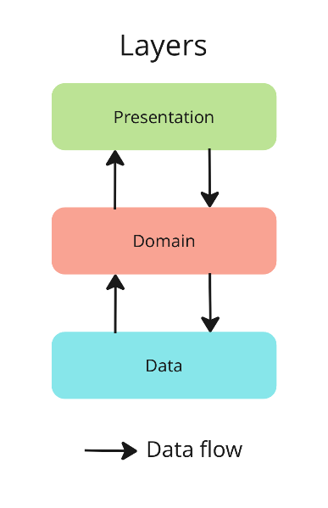

*Рисунок 1. Чистая архитектура*

Использование такого подхода имеет несколько преимуществ: во-первых, достигается чёткое разделение ответственности, что помогает поддерживать и развивать проект; во-вторых, у приложения повышается устойчивость к изменениям (изменения в одном модуле не сильно влияют на другой); в-третьих, повышается тестируемость приложения (можно тестировать модули отдельно друг от друга).

Наряду с этим используется архитектурный паттерн MVVM (Model-View-ViewModel), в рамках которого пользовательский интерфейс (View), построенный с помощью Jetpack Compose, полностью отделён от логики представления (ViewModel), которая управляет состоянием экрана и обрабатывает пользовательские действия, взаимодействуя при этом с моделью (Model) — уровнем, содержащим бизнес-логику и источники данных.

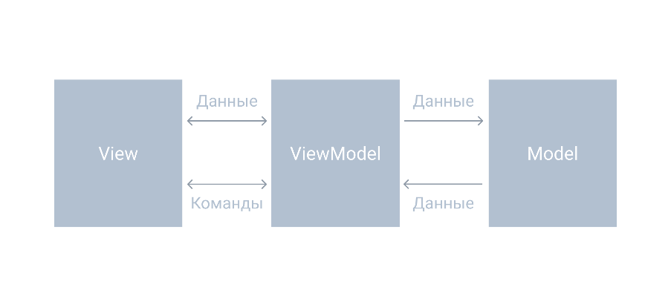

*Рисунок 2. Подход MVVM*

В разработанном проекте сочетаются два описанных выше архитектурных подхода: чистая архитектура задаёт общую структуру приложения, разделяя его на независимые слои, а внутри presentation-слоя реализована архитектура MVVM, где ViewModel выступает связующим звеном между пользовательским интерфейсом (View) и бизнес-логикой. При этом роль «модели» в MVVM-подходе выполняет domain-слой чистой архитектуры, содержащий use case'ы.

**Основные архитектурные слои:**

1. UI-слой (screen, ui)

UI реализован с помощью Jetpack Compose. Компоненты экранов — это composable функции, разделённые на атомы, молекулы, организмы и другие структурные единицы по принципам атомарного дизайна (папка components). Они встраиваются в экраны (в папке screen), каждый из которых управляется собственной ViewModel. Состояние экрана и бизнес-логика UI инкапсулируются в ViewModel, что позволяет достичь реактивного управления интерфейсом без необходимости перерисовки всего экрана при изменении данных.

1. Слой управления состоянием (ViewModel)

ViewModel получает зависимости через Hilt и взаимодействует с бизнес-логикой через UseCase-объекты. В ViewModel хранятся данные состояния экрана, логика событий пользователя (например, кнопки, текстовые поля), а также обработка ошибок.

1. Бизнес-логика и доступ к данным (core/domain, core/data)

Этот слой разделён на:

domain — содержит use case'ы, которые инкапсулируют конкретные сценарии взаимодействия с данными.

data — содержит реализацию работы с данными. Подразделяется на:

model — DTO-объекты для сериализации/десериализации.

network — содержит API-интерфейсы ApiService (используется для обращения по HTTP к серверу) и FakeApiService (использовался при разработке для генерации фейковых данных для отображения в интерфейсе приложения).

di — модуль внедрения зависимостей с Hilt (NetworkModule, AppModule, JWTInterceptor), что обеспечивает централизованную конфигурацию зависимостей.

3.4. Особенности функционала

3.4.1. Аутентификация

После запуска мобильного приложения пользователь попадает на приветственный экран приложения, с которого можно попасть на страницы Входа и Регистрации. Между экранами входа и регистрации при необходимости можно переключаться.

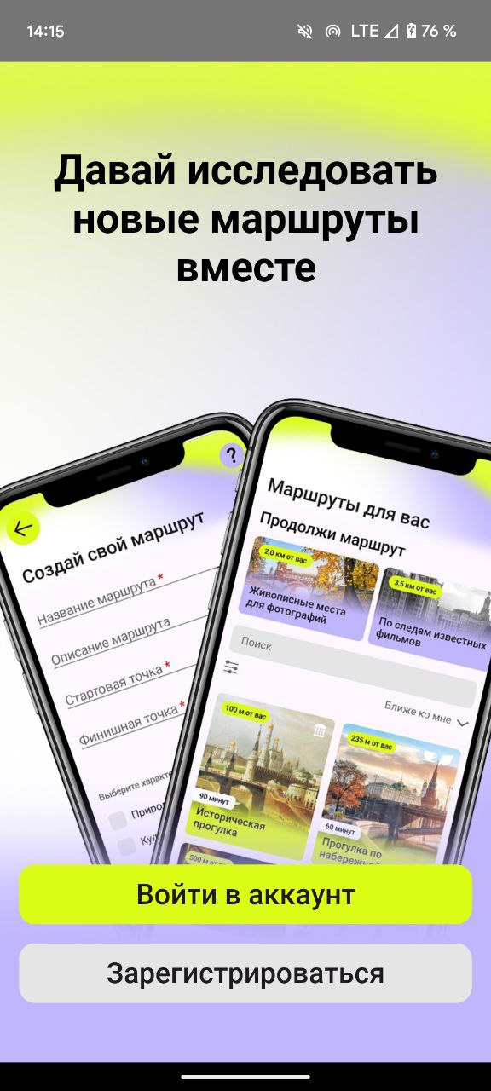 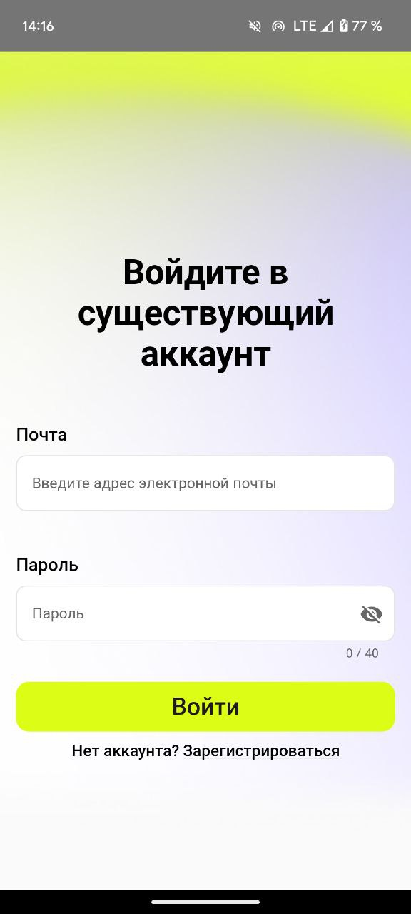 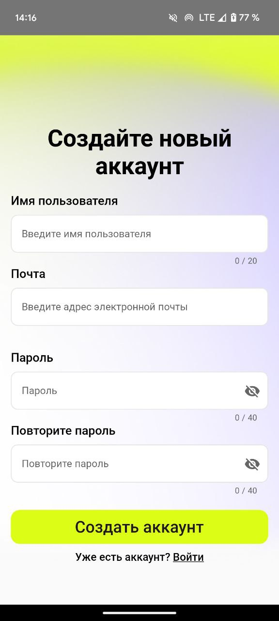

*Рисунок 1. Приветственный экран и экраны Входа и Регистрации*

Для входа необходимы следующие данные:

* Адрес электронной почты (в формате user@email.com) вводится в поле “Почта”
* Пароль – состоит минимум из 8 символов (8 – 40 символов), вводится в поле “Пароль”

После ввода данных необходимо нажать на кнопку “Войти”.

* При успешном входе и верифицированном адресе электронной почты пользователь попадает на главный экран приложения
* При успешном входе и неверифицированном адресе электронной почты пользователь попадает на экран верификации адреса электронной почты
* При неуспешном входе остается на экране входа, при этом он увидит предупреждение о некорректных введенных данных.

Для регистрации необходимы следующие данные:

* Имя пользователя (1-20 символов, будет отображаться в профиле и у других пользователей)
* Адрес электронной почты (в формате user@email.com) вводится в поле “Почта”
* Пароль – состоит минимум из 8 символов (8 – 40 символов), вводится в поле “Пароль” и “Повторите пароль”

После ввода данных необходимо нажать на кнопку “Регистрация”.

При неуспешной регистрации пользователь остается на экране регистрации, при этом он увидит предупреждение о некорректных введенных данных.

При успешной попытке регистрации пользователь попадает на экран верификации адреса электронной почты.

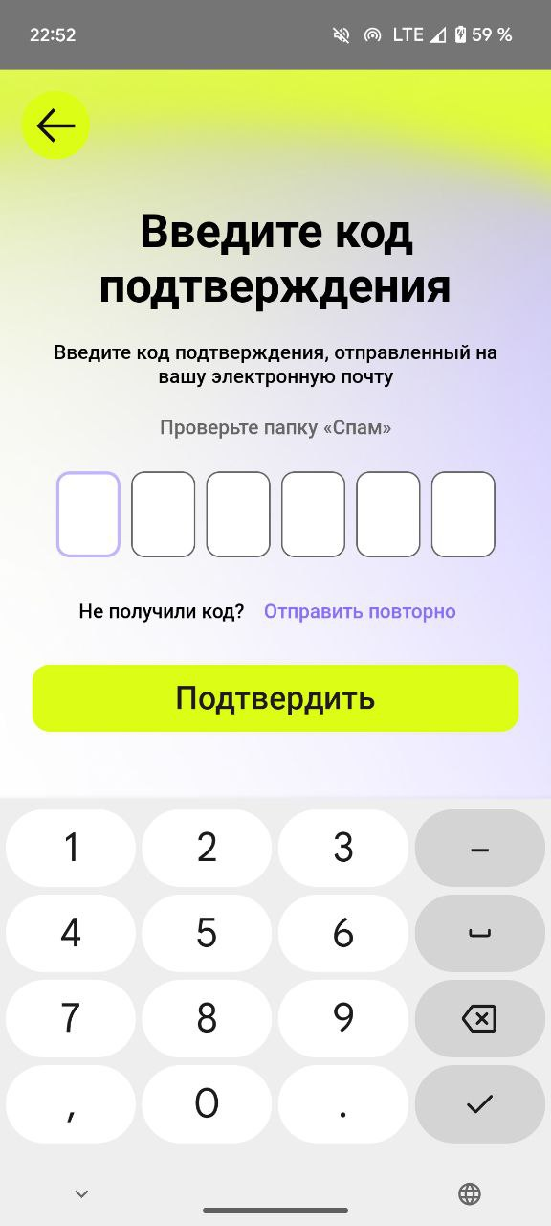

Рисунок 2. Экран подтверждения email

Для верификации адреса электронной почты пользователь должен перейти в электронную почту, в письме от отправителя [godaily.appnotification@gmail.com](mailto:godaily.appnotification@gmail.com) взять код подтверждения (состоит из 6 цифр) и ввести его в приложение в соответствующее поле. После этого нажать “Подтвердить”.

* Если попытка успешна при входе в систему, пользователь попадает на главный экран
* Если попытка успешна при регистрации, пользователь попадает на экран добавления фотографии
* Если попытка неуспешна, пользователь получает соответственное уведомление и может ввести код повторно, либо запросить новое отправление кода на почту по кнопке “Отправить повторно”

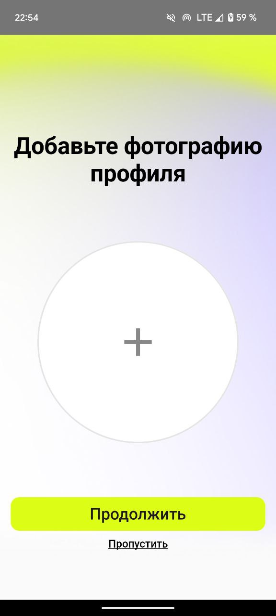  

Рисунок 3. Экран добавления фотографии пользователя

После успешной верификации email при регистрации пользователь попадает на экран добавления фотографии профиля. Этот шаг опциональный: можно пропустить без добавления фотографии или дополнить свой профиль, выбрав фотографии с устройства. При нажатии любой кнопки и вне зависимости от ответа сервера о сохранении фотографии пользователь попадает на главную страницу приложения.

3.4.2. Главная

При успешном входе или успешной регистрации, а также верифицированном адресе электронной почты пользователь попадает на главный экран приложения:

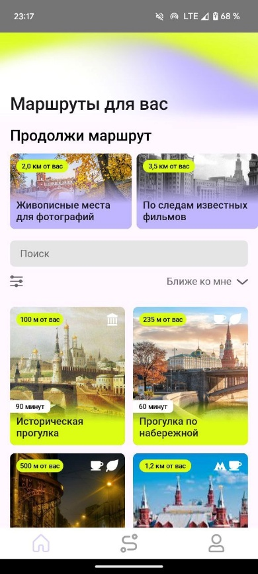 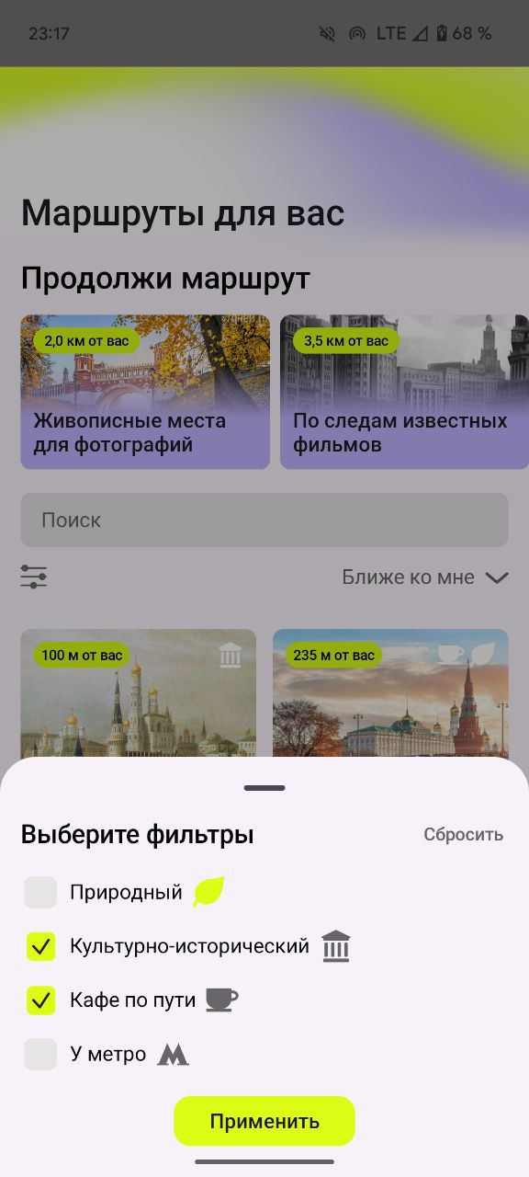

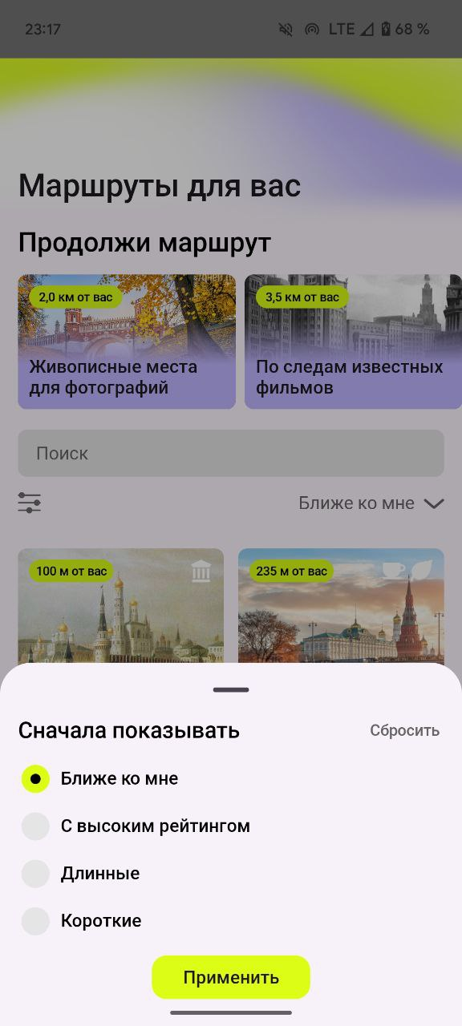 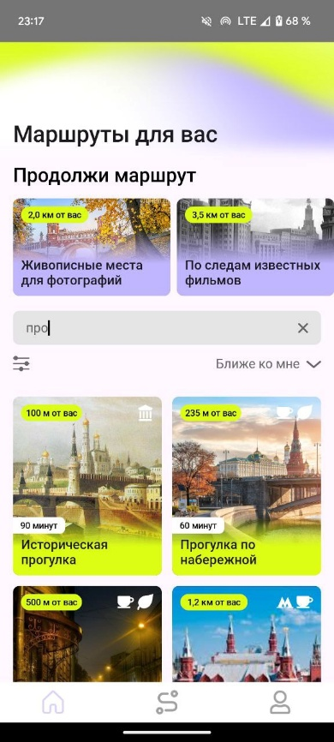

*Рисунок 4. Главная*

* Сверху располагается список незавершенных маршрутов, к прохождению которых можно вернуться, в разделе “Продолжи маршрут”. Здесь карточки маршрутов листаются горизонтально
* Ниже, в середине экрана расположена строка для поиска маршрутов по названию (при вводе в строку поисковый запрос автоматически выполняется), фильтрации маршрутов по категориям и сортировки по параметрам. По нажатиям на эти кнопки снизу всплывает меню фильтрации или сортировки. Выбранные фильтры автоматически очищаются при поиске по названию. Строка поиска автоматически очищается при использовании фильтров.
* Ниже расположен список маршрутов, доступных пользователю, который листается вертикально.
* Мини-карточки маршрутов (в разделе “Продолжи маршрут”) содержат фотографию маршрута, его название и расстояние до пользователя (при включенной геолокации и разрешении доступа к ней в приложении), иначе расстояние до центра Москвы.
* Мини-карточки маршрутов (основной список) содержат фотографию маршрута; название; расстояние до пользователя (при включенной геолокации и разрешении доступа к ней в приложении), иначе расстояние до центра Москвы; примерное время прохождения маршрута; категории маршрута в виде иконок в правом верхнем углу карточки.
* При нажатии на мини-карточку маршрута в разделе “Главная” открывается карточка маршрута.
* Внизу страницы расположено нижнее меню приложения, с помощью которого можно переходить по разделам “Главная”, “Мои маршруты”, “Профиль”

3.4.3. Карточка маршрута

Перейдя в карточку маршрута, пользователь увидит

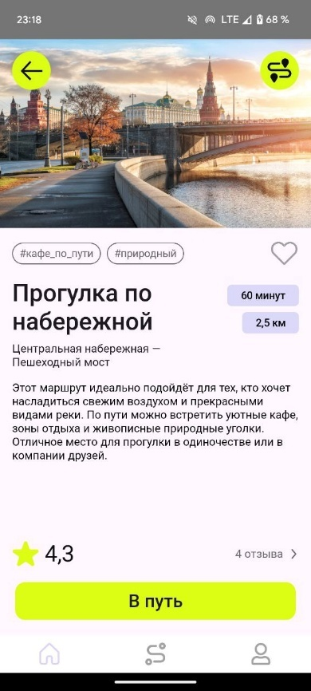

*Рисунок 5. Информационная карточка маршрута*

* В верхнем левом углу расположена кнопка «Назад» в виде стрелочки, при нажатии на нее пользователь попадет в предыдущий раздел.
* В карточке содержится информация: фотография маршрута, название маршрута, категории маршрута в виде тэгов, старт, финиш, описание маршрута, продолжительность маршрута, длина маршрута, количество отзывов и рейтинг маршрута.
* На карточке можно добавить маршрут в Избранное, нажав на сердце в правом верхнем углу под фотографией
* С карточки можно перейти в раздел отзывов о маршруте:

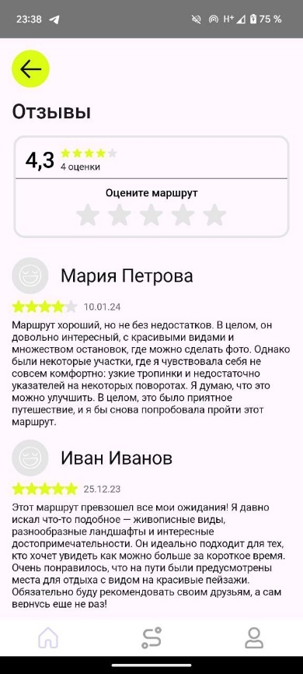 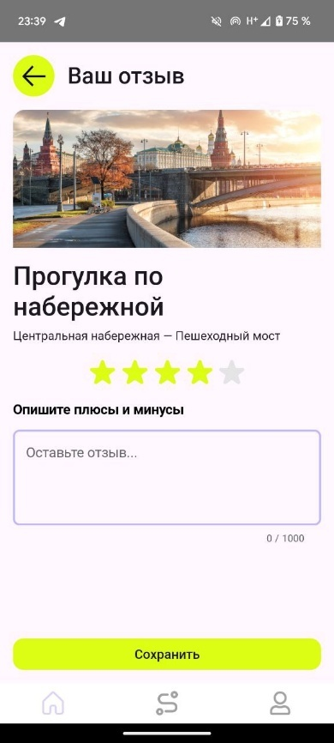

*Рисунок 6. Отзывы о маршруте*

* В разделе отзывов отображаются все отзывы о маршруте, а также можно оставить отзыв, если он еще не был оставлен пользователем, нажав на звезду, соответствующую поставленной оценке. Далее будет предложено оставить подробный отзыв о маршруте и сохранить его. После сохранения отзыв будет сохранен в списке отзывов о маршруте
* В верхнем правом углу находится кнопка переключения вида маршрута с информационной карточки на карту маршрута:

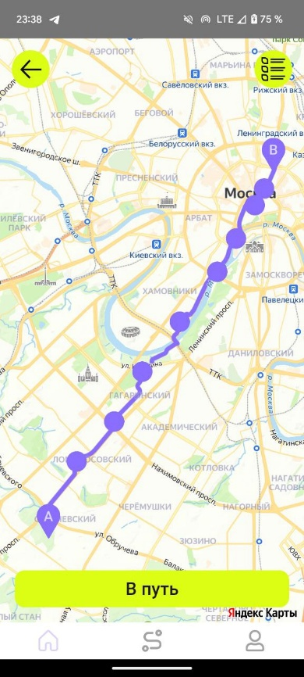

*Рисунок 7. Карточка маршрута на карте*

* Карта с маршрутом интерактивная, ее можно двигать, приближать
* По этой же кнопке можно вернуться обратно в информационную карточку маршрута.
* По нажатии на кнопку “В путь” открывается экран прохождения маршрута:

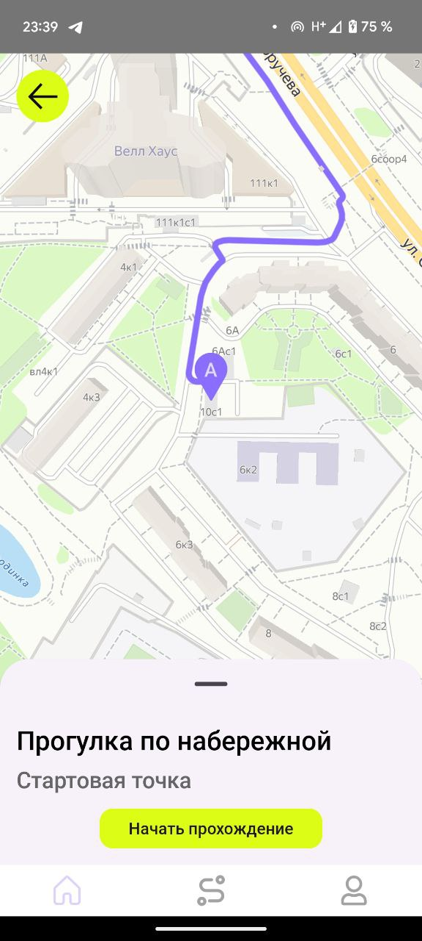 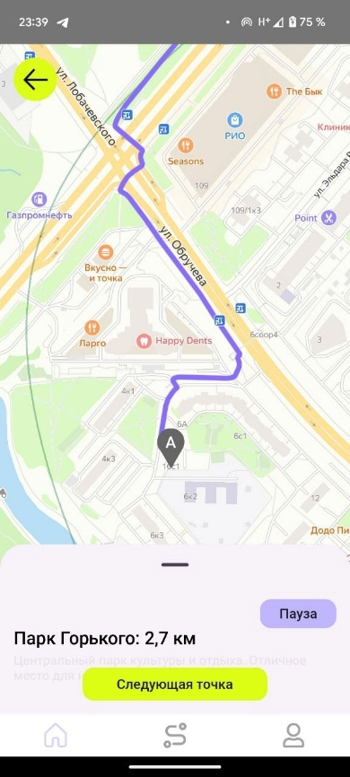 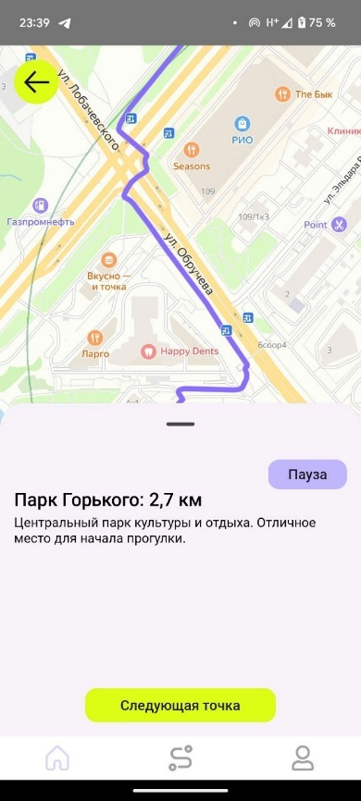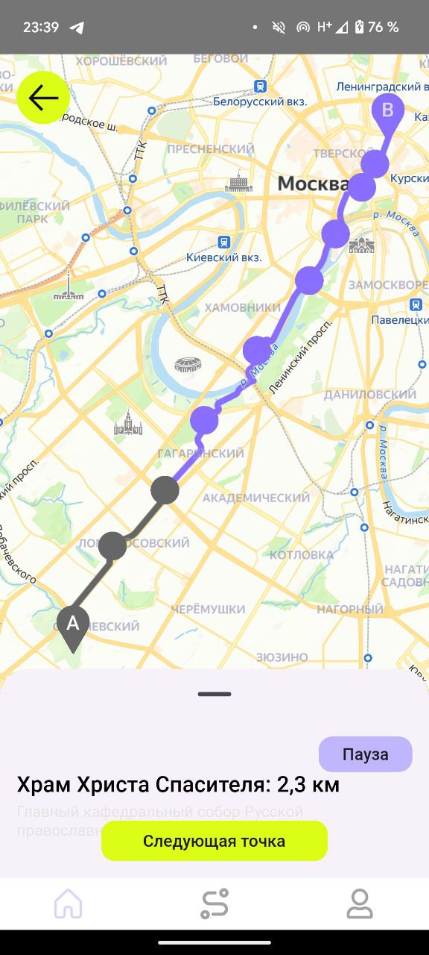 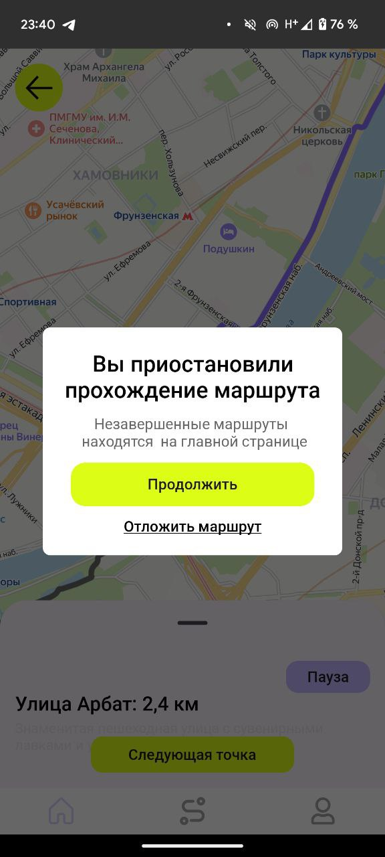 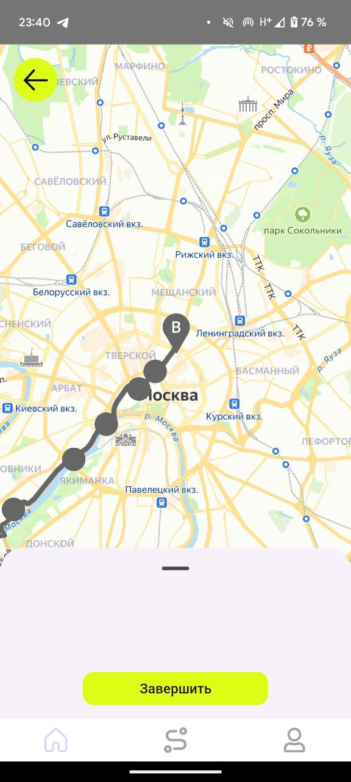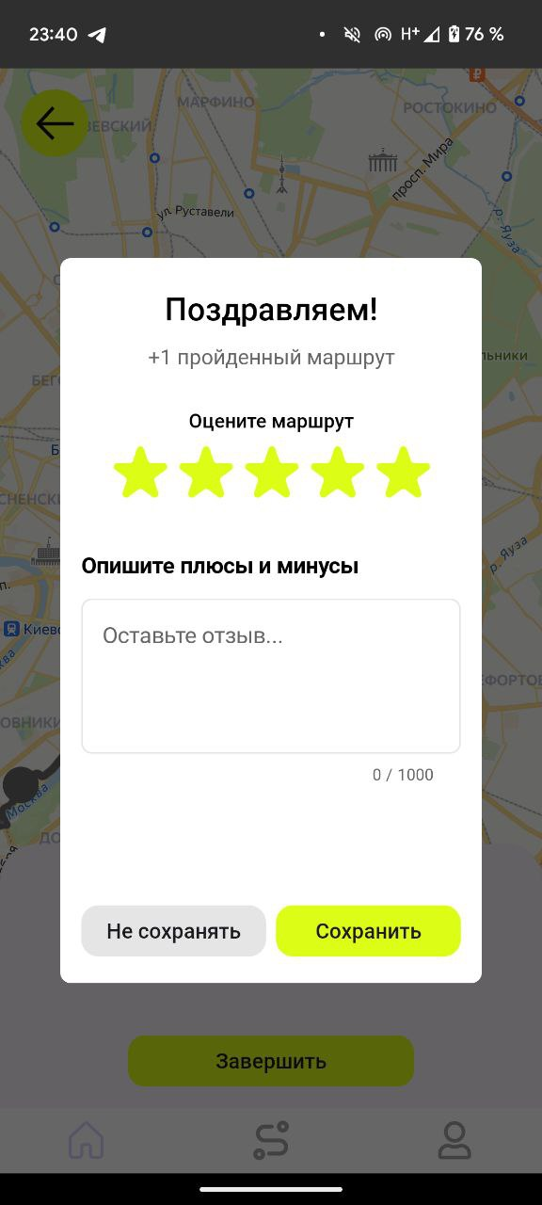

*Рисунок 8. Прохождение маршрута*

* На начальном экране прохождения можно увидеть начало маршрута на карте, название маршрута и название стартовой точки (если оно есть)
* По нажатии кнопки “Начать прохождение”, стартовая точка станет серой (пройденной) и появится информация (если она была указана при создании маршрута) о следующей точке (название и описание, расстояние до точки), информацию можно развернуть, растянув окно вверх. Окно можно свернуть, потянув вниз.
* При нажатии “Следующая точка” пройденная часть маршрута будет становится серой, а информация о новых точках обновляться.
* Во время прохождения маршрута также доступен просмотр текущей геолокации на карте (если у приложения есть к ней доступ и геолокация корректно загружается)
* При прохождении маршрута доступна возможность приостановить прохождение, нажав на кнопку “Пауза”. При этом появится диалоговое окно подтверждения остановки. Такое же окно возникнет, если нажать кнопку “Назад” на экране прохождения. При постановке маршрута на паузу, он будет перемещен на главную страницу в раздел “Продолжи маршрут”, при этом прогресс прохождения сохраняется. При использовании кнопок нижнего меню, прохождение маршрута будет автоматически приостановлено (без диалогового окна)
* При переходе к последней точке маршрута пропадет информация о следующей точке, а кнопка “Следующая точка” изменится на кнопку “Завершить”. При завершении маршрута возникнет доалоговое окно, в котором можно оставить отзыв на пройденный маршрут или отказаться от сохранения отзыва.
* Пройденные маршруты можно посмотреть в профиле пользователя

3.4.4. Профиль

При переходе в раздел «Профиль» пользователь увидит следующий экран:

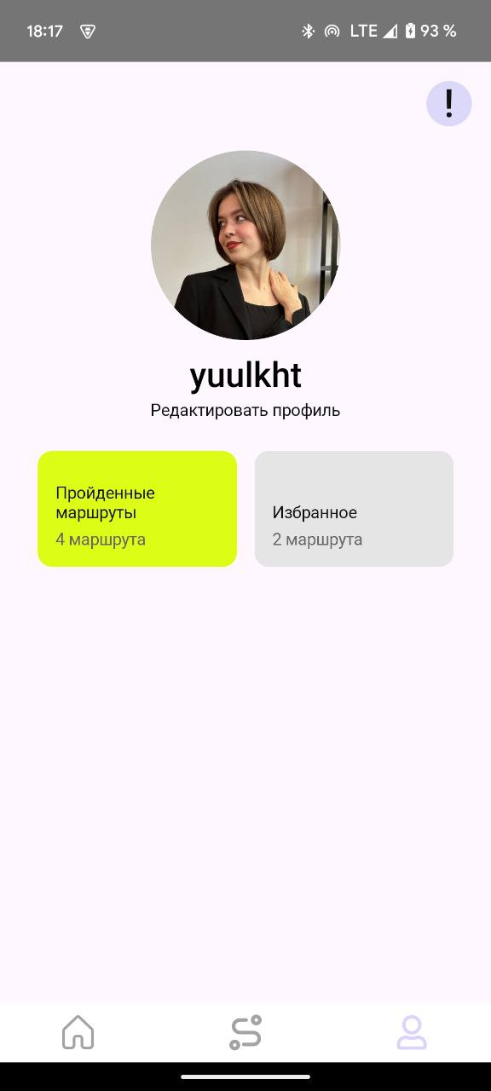

*Рисунок 9. Профиль*

* На экране расположена информация: фотография пользователя; имя пользователя, кнопка “Редактировать профиль” для перехода на экран редактирования изменения данных о пользователе; кнопки для перехода к экранам, на которых можно просмотреть пройденные маршруты и избранное; кнопка в правом верхнем углу для просмотра контактов разработчиков и условий соглашений приложения.

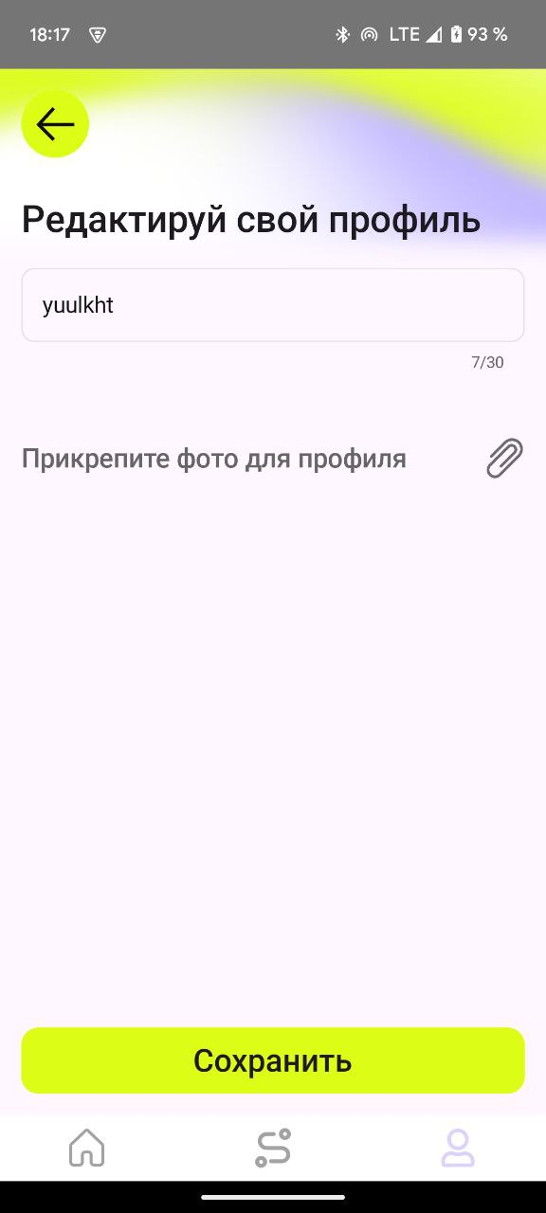

*Рисунок 10. Редактирование профиля*

* На экране расположено текстовое поле для изменения имени пользователя
* На экране расположена иконка скрепки, при нажатии на нее открывается выбор фотографии из памяти устройства.
* Изменения можно применить с помощью кнопки “Сохранить”
* С помощью кнопки “Назад” можно вернуться на экран профиля

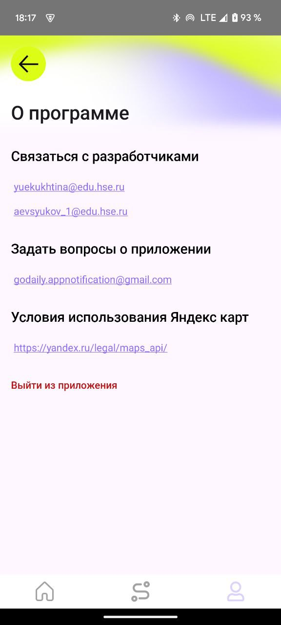

*Рисунок 11. О программе*

* Раздел “О программе” содержит информацию о почтах разработчиков (ссылки кликабельны), почте приложения, на которую можно направить вопросы о приложении, а также условия использования Яндекс карт и кнопка выхода из учетной записи в приложении

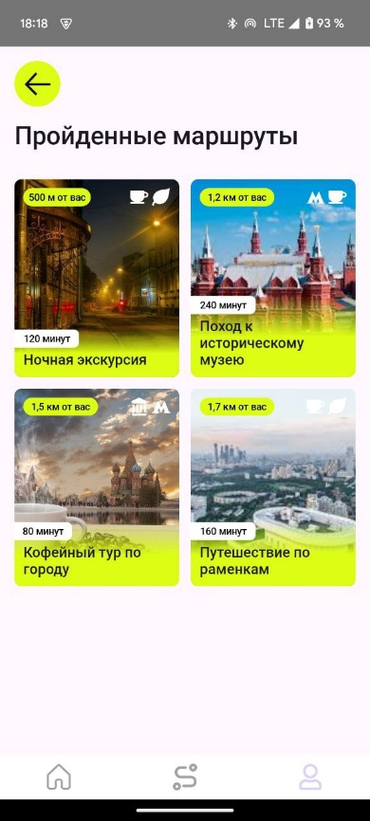 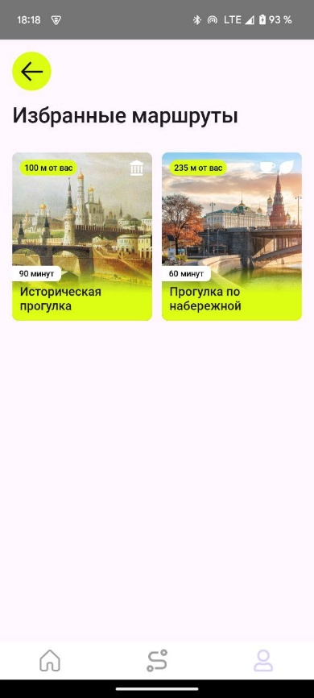

*Рисунок 12. Разделы “Пройденные маршруты” и “Избранное”*

* Из Профиля можно попасть в разделы пройденных маршрутов и избранных маршрутов. В каждом из этих разделов находится список мини-карточек соответствующих маршрутов, по клику на мини-карточку по аналогии с главной страницей открываются карточки маршрутов.
* Пройденные маршруты можно проходить снова, при этом при нажатии кнопки “В путь” всплывет окно, предлагающее пройти маршрут заново.
* Избранные маршруты – маршруты, отмеченные в карточке по нажатию иконки “Сердце”, из избранного маршрут можно удалить, снова нажав соответсвенную иконку в карточке маршрута
* На обоих экранах при нажатии “Назад” пользователь вернется на страницу “Профиль”

3.4.5. Мои маршруты

При переходе в раздел «Мои маршруты» пользователь увидит следующий экран:

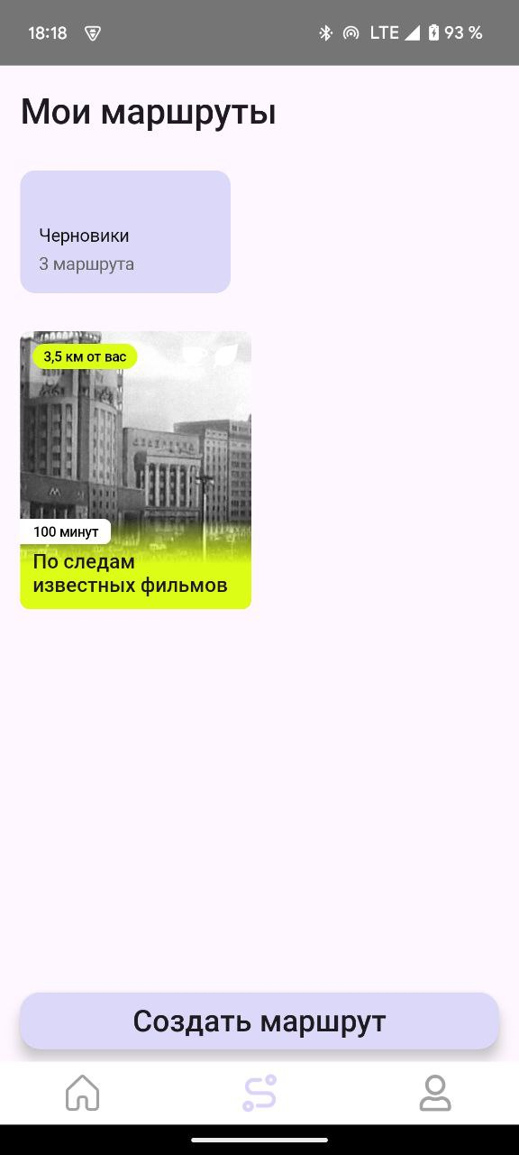

*Рисунок 13. Мои маршруты*

* На экране расположена папка с черновиками маршрутов (если такие есть) и список созданных пользователем маршрутов
* Внизу расположена кнопка для создания нового маршрута “Создать маршрута”

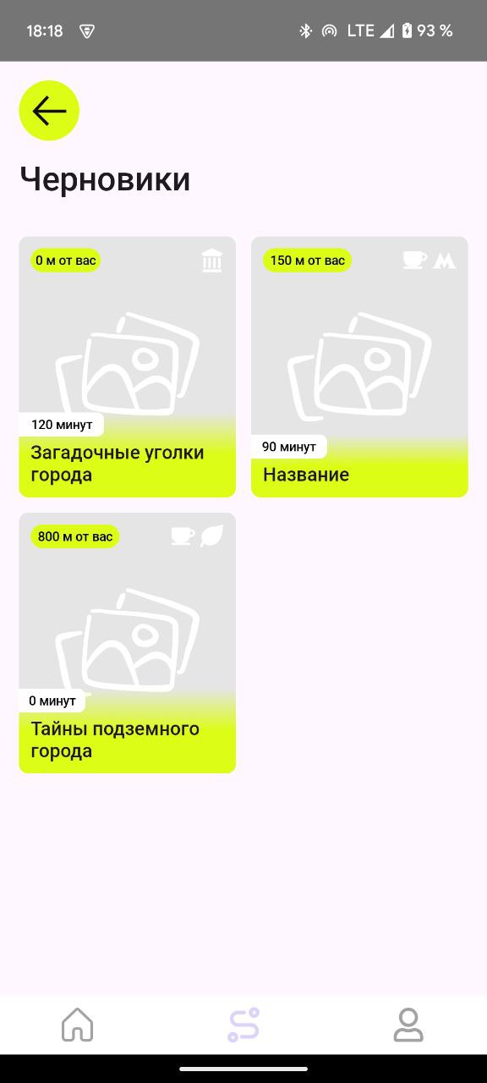

*Рисунок 14. Черновики*

* В разделе черновиков находятся мини-карточки неопубликованных маршрутов пользователя, которые были сохранены им в черновики ранее. При нажатии на мини-карточку открывается окно создания маршрута с частью уже заполненных в предыдущий раз полей. До публикации маршрут и информация о нем может быть изменена.

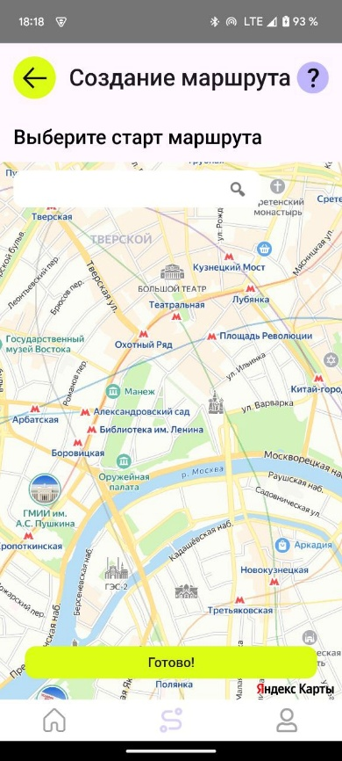 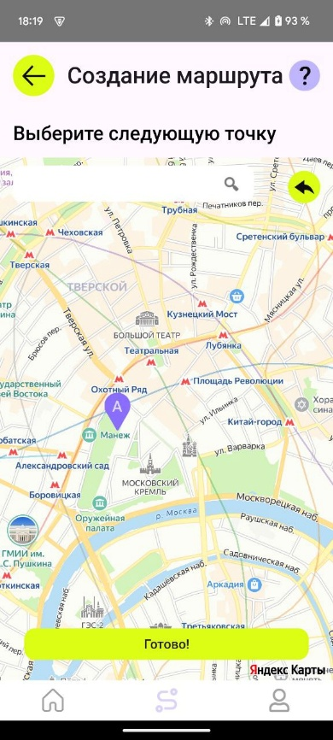 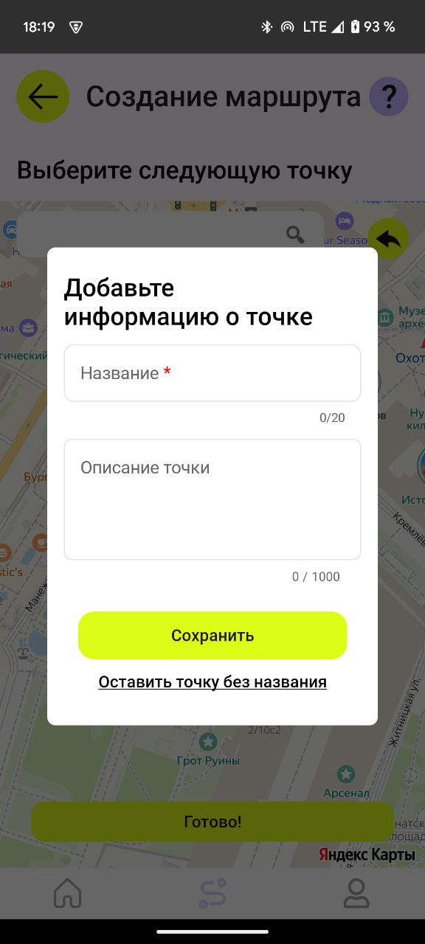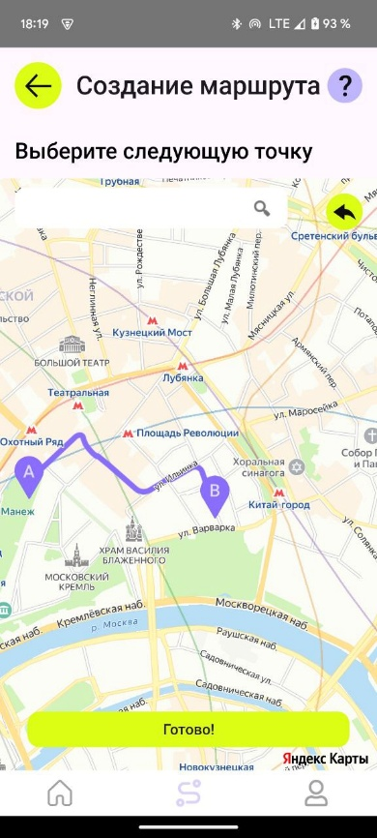 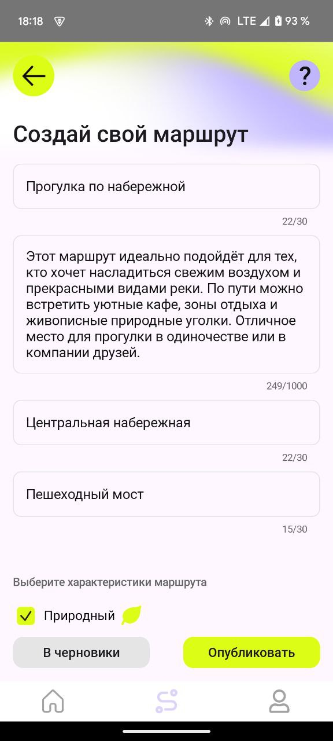 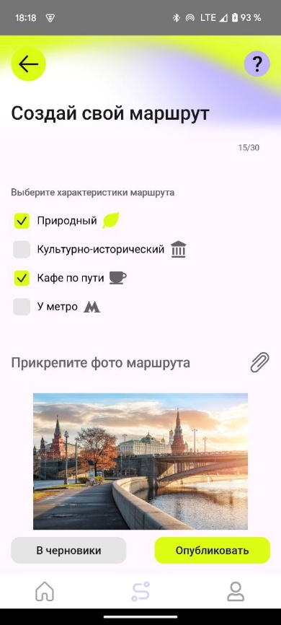

*Рисунок 15. Создание маршрута*

* При создании маршрута первым открывается экран с интерактивной картой, которую можно двигать и масштабировать.
* Точки маршрута на карте выбираются с помощью нажатия на карту
* При нажатии на карту новая точка маршрута начинает отображаться на карте фиолетовой точкой (A – если это старт маршрута, точка – если это промежуточная точка, B – финиш маршрута), далее всплывает диалоговое окно с возможностью заполнить информацию о точке (название и описание). Эти данные будут отображаться при прохождении маршрута другими пользователями. Точку можно оставить без названия и описания, для этого нужно в диалоговом окне выбрать соответствующую функцию
* Уже добавленные в маршрут точки можно удалять с помощью кнопки “Назад” в верхнем правом углу карты
* В левом верхнем углу карты расположена строка поиска – геосаджест, с его помощью можно искать точки на карте по адресам и названию интересующего объекта. При этом необходимо выбрать подходящий вариант из выпадающего списка. После этого выбранная точка будет показана на карте. Чтобы добавить ее в маршрут, необходимо, как и любую другую точку маршрута, нажать на карту в нужном месте.
* При создании маршрута доступен просмотр инструкции по созданию маршрута:

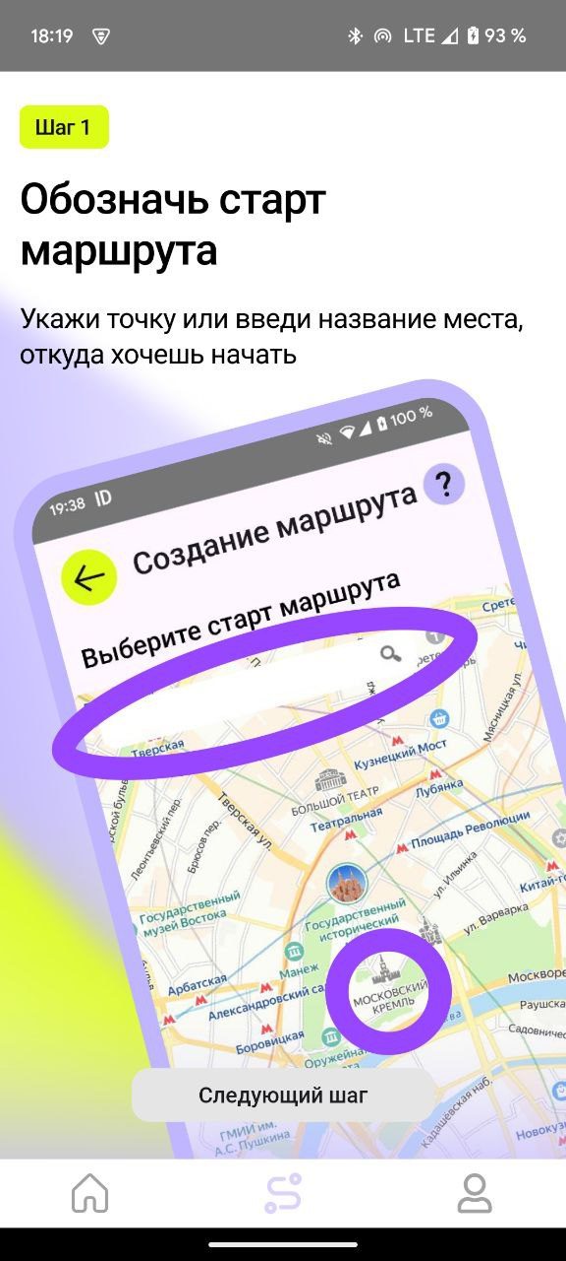 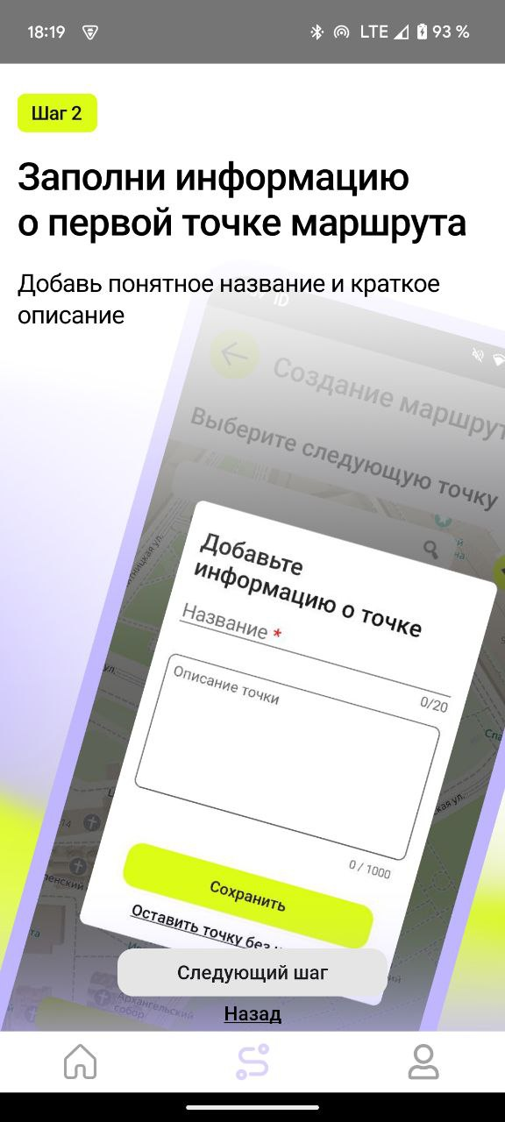 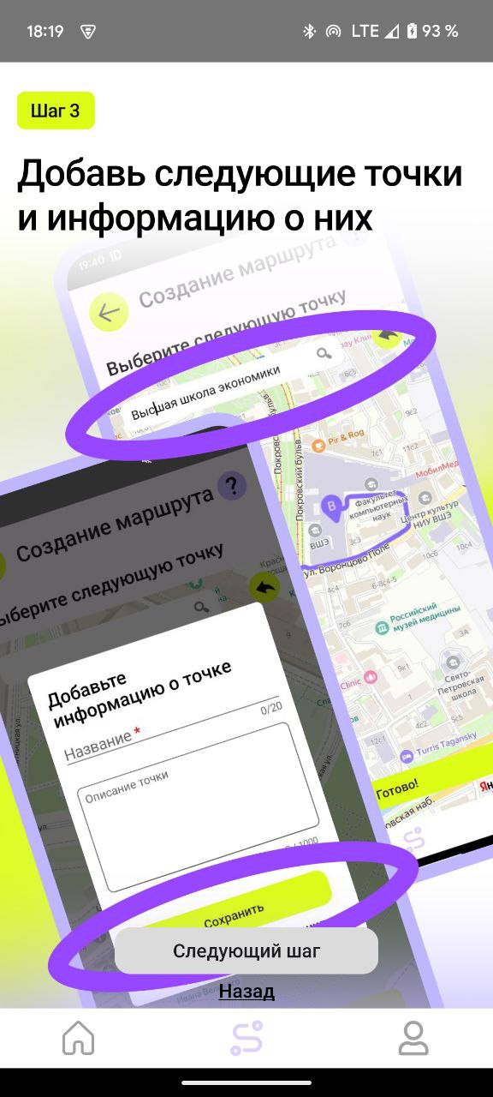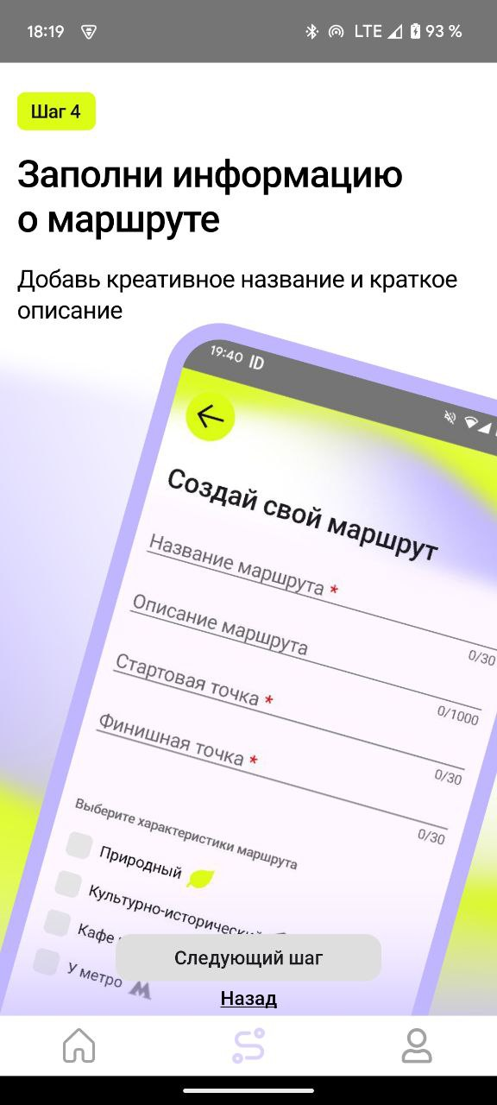 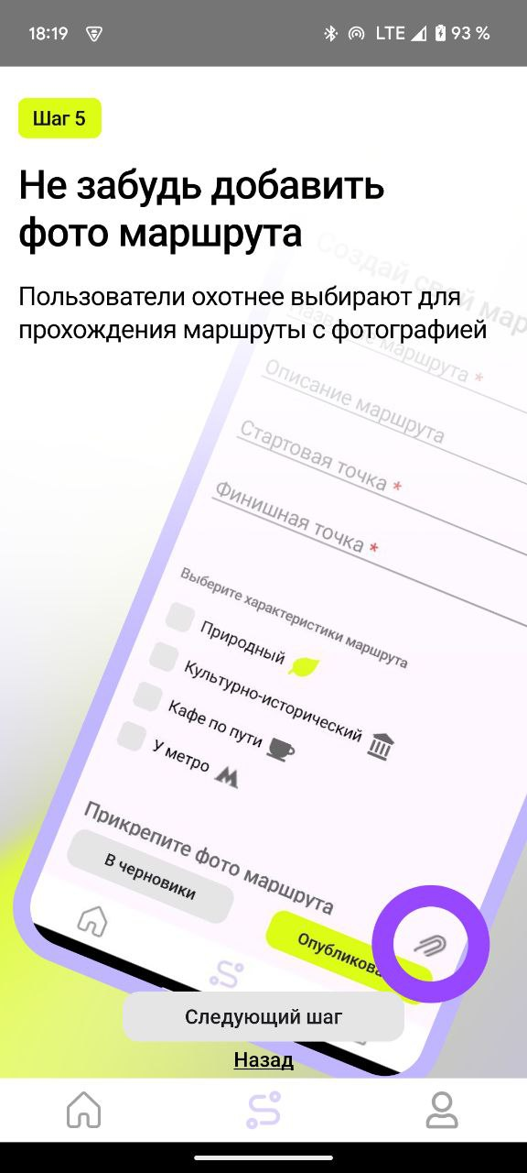 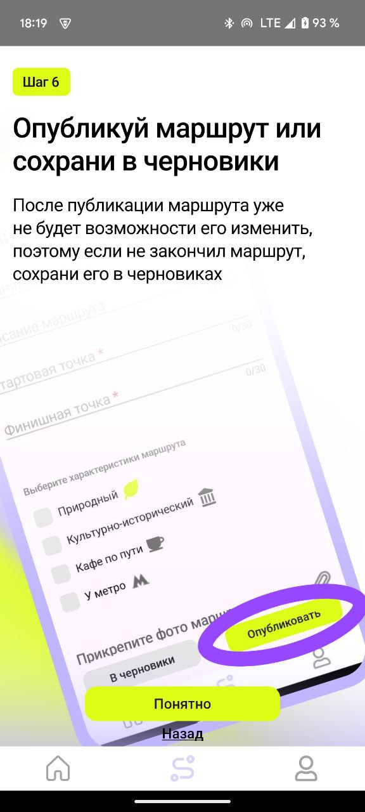

*Рисунок 16. Инструкция по созданию маршрута*

* После создания маршрута на карте необходимо нажать кнопку “Готово”. После этого будет совершен переход к экрану заполнения информации о маршруте
* На экране заполнения информации о маршруте необходимо заполнить поля: название маршрута; описание маршрута (опционально); название стартовой точки; название финишной точки; выбрать категории маршрута (опционально), выбрать фотографию-обложку маршрута.
* Если далее планируется изменять маршрут, с помощью кнопки “В черновики” черновик маршрута будет сохранен в разделе “Черновики” и доступен для редактирования позже. При этом он не будет опубликован (то есть не будет виден другим пользователям в общей ленте маршрутов).
* Если маршрут готов к публикации, необходимо выбрать “Опубликовать”. При этом появится предупреждение о том, что маршрут не может быть изменен после публикации.
* При удачной публикации маршрута будет отображено соответствующее сообщение, при неудачной будет уведомление, почему публикация маршрута не удалась и предложение попробовать еще раз.
* После публикации маршруты можно найти в разделе “Мои маршруты”. Они также появятся в общей ленте в разделе “Главная”

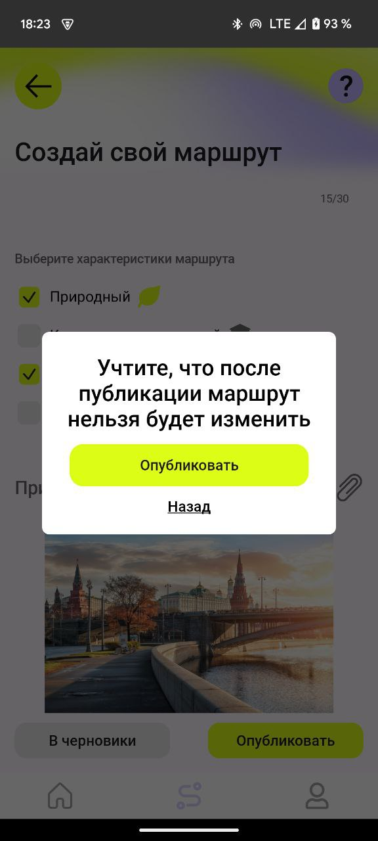 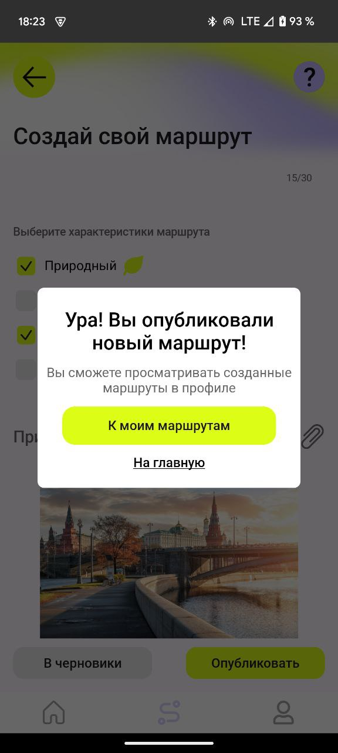

*Рисунок 17. Публикация маршрута*

3.5. Описание и обоснование выбора метода организации входных и выходных данных

Основные данные, получаемые от пользователя (входные данные) – это текст, изображения и взаимодействие с интерфейсом (нажатие кнопок). Текст в приложении вводится с помощью виртуальной клавиатуры – классическое решение для многих приложений. Для удобства работы с изображениями используется библиотека uCrop[24], позволяющая изменять изображения, загружаемые пользователем: поворачивать их, отражать относительно вертикальной оси, обрезать по форме, подходящей для корректного отображения в приложении. Такое решение позволяет стандартизировать изображения, получаемые приложением от пользователей и в дальнейшем корректно отображать их в интерфейсе приложения. Обработка нажатий на кнопки позволяет приложению реагировать на действия пользователя и выполнять соответствующие операции, такие как переход к другим экранам и т. д.

Выходные данные представляют собой изменения в интерфейсе приложения в ответ на действия пользователя, такие как отображение обновленных данных, представление сообщений об успешности выполненных операций и переход между различными экранами.

4. ОЖИДАЕМЫЕ ТЕХНИКО-ЭКОНОМИЧЕСКИЕ ПОКАЗАТЕЛИ

4.1. Ориентировочная экономическая эффективность

В рамках курсового проекта расчёт экономической эффективности программного продукта не производился.

4.2. Предполагаемая потребность

Приложение будет востребовано среди любителей прогулок и активного отдыха, которые любят планировать маршруты и возможность делиться ими. Функционал, ориентированный на создание, редактирование и сохранение пешеходных маршрутов, а также их поиск и обмен, обеспечит интерес пользователей.

4.3. Экономические преимущества разработки по сравнению с отечественными и зарубежными аналогами

Для оценки преимуществ проекта было проведено сравнение функциональных характеристик с аналогами разрабатываемого приложения:

Таблица 1. Сравнение функциональных характеристик с аналогами [см. Приложение 1]

|  |  |  |  |  |  |  |  |
| --- | --- | --- | --- | --- | --- | --- | --- |
|  | Strava | AllTrails | Яндекс Карты | Outdooractive | Wikiloc | Komoot | **Пойдём Daily** |
| Возможность создавать маршруты | + | + | + | + | + | + | + |
| Добавление ключевых точек на маршруте | — | + | + | + | + | — | + |
| Сохранение маршрута в черновик | — | — | — | — | — | — | + |
| Поиск маршрутов с фильтрами | + | + | — | — | + | + | + |
| Сортировка маршрутов | + | — | — | — | — | — | + |
| Возможность ставить маршрут на паузу | — | — | — | — | — | + | + |
| Сохранение маршрутов в избранное | — | — | — | — | + | + | + |
| Возможность делиться маршрутами | + | + | + | + | + | + | + |
| Ориентация на пешеходные маршруты | — | + | — | — | + | + | + |
| Фокус на спорт / туризм | + | — | — | + | + | + | — |
| Фокус на создании маршрутов для прогулок | — | — | — | + | — | — | + |
| Доступно для использования в России | — | — | + | + | + | + | + |
| Карты регулярно обновляются и отображают актуальную информацию о маршруте и точках на нем | — | — | + | — | — | — | + |
| **Итого** | 4 | 5 | 5 | 6 | 8 | 8 | 12 |

Сравнительный анализ показал, что разрабатываемое приложение «Пойдём Daily» обладает рядом значительных функциональных преимуществ перед аналогами. Большинство конкурирующих приложений ориентированы на англоязычную аудиторию, а их карты зачастую не адаптированы для использования в России. В отличие от них, «Пойдём Daily» поддерживает русский язык и предоставляет актуальные карты, что делает его привлекательным для российских пользователей. Это обеспечивает приложению конкурентное преимущество в локальном рынке, где адаптация к особенностям аудитории играет ключевую роль.

5. ИСТОЧНИКИ, ИСПОЛЬЗОВАННЫЕ ПРИ РАЗРАБОТКЕ

1. ГОСТ 19.101-77: Виды программ и программных документов. // Единая система программной документации. – М.: ИПК Издательство стандартов, 2001.
2. ГОСТ 19.102-77: Стадии разработки. // Единая система программной документации. – М.: ИПК Издательство стандартов, 2001.
3. ГОСТ 19.103-77: Обозначения программ и программных документов. // Единая система программной документации. – М.: ИПК Издательство стандартов, 2001.
4. ГОСТ 19.104-78: Основные надписи. // Единая система программной документации. – М.: ИПК Издательство стандартов, 2001.
5. ГОСТ 19.105-78: Общие требования к программным документам. // Единая система программной документации. – М.: ИПК Издательство стандартов, 2001.
6. ГОСТ 19.106-78: Требования к программным документам, выполненным печатным способом. // Единая система программной документации. – М.: ИПК Издательство стандартов, 2001.
7. ГОСТ 19.201-78: Техническое задание. Требования к содержанию и оформлению. // Единая система программной документации. – М.: ИПК Издательство стандартов, 2001.
8. ГОСТ 19.301-79: Программа и методика испытаний. Требования к содержанию и оформлению. // Единая система программной документации. – М.: ИПК Издательство стандартов, 2001.
9. ГОСТ 19.401-78: Текст программы. Требования к содержанию и оформлению. // Единая система программной документации. – М.: ИПК Издательство стандартов, 2001.
10. ГОСТ 19.404-79: Пояснительная записка. Требования к содержанию и оформлению. // Единая система программной документации. – М.: ИПК Издательство стандартов, 2001.
11. ГОСТ 19.505-79: Руководство оператора. Требования к содержанию и оформлению. // Единая система программной документации. – М.: ИПК Издательство стандартов, 2001.
12. ГОСТ 19.602-78: Правила дублирования, учета и хранения программных документов, выполненных печатным способом. //Единая система программной документации. – М.: ИПК Издательство стандартов, 2001.
13. ГОСТ 19.603-78: Общие правила внесения изменений. // Единая система программной документации. – М.: ИПК Издательство стандартов, 2001.
14. ГОСТ 19.604-78: Правила внесения изменений в программные документы, выполненные печатным способом. // Единая система программной документации. – М.: ИПК Издательство стандартов, 2001.
15. Coil. Официальная документация. Электронный ресурс. URL: https://coil-kt.github.io/coil/ (дата обращения: 12.05.2025).
16. DataStore. Официальная документация Android. Электронный ресурс. URL: https://developer.android.com/topic/libraries/architecture/datastore (дата обращения: 12.05.2025).
17. Frost B. Atomic Design. Chapter 2: The Atomic Design Methodology. Электронный ресурс. URL: https://atomicdesign.bradfrost.com/chapter-2/ (дата обращения: 12.05.2025).
18. Hilt. Официальная документация Android. Электронный ресурс. URL: https://developer.android.com/training/dependency-injection/hilt-android (дата обращения: 12.05.2025).
19. Jackson ObjectMapper. Руководство. Электронный ресурс. URL: https://www.baeldung.com/jackson-object-mapper-tutorial (дата обращения: 12.05.2025).
20. Jetpack Compose. Официальная документация. Электронный ресурс. URL: https://developer.android.com/compose (дата обращения: 12.05.2025).
21. Kotlin. Официальная документация. Электронный ресурс. URL: https://kotlinlang.org/docs/home.html (дата обращения 12.05.25)
22. OkHttp. Официальная документация. Электронный ресурс. URL: https://square.github.io/okhttp/ (дата обращения: 12.05.2025).
23. Retrofit. Официальная документация. Электронный ресурс. URL: https://square.github.io/retrofit/ (дата обращения: 12.05.2025).
24. uCrop. Репозиторий GitHub. Электронный ресурс. URL: https://github.com/Yalantis/uCrop (дата обращения: 12.05.2025).
25. Яндекс AppMetrica. Электронный ресурс. URL: https://appmetrica.yandex.ru/about (дата обращения: 12.05.2025).
26. Яндекс.Карты MapKit SDK. Электронный ресурс. URL: https://yandex.ru/maps-api/products/mapkit (дата обращения: 12.05.2025).

ПРИЛОЖЕНИЕ 1.  
ССЫЛКИ НА АНАЛОГИ

|  |  |
| --- | --- |
| Приложение | Ссылка (дата обращения 12.05.25) |
| Strava | https://www.strava.com/ |
| AllTrails | https://www.alltrails.com/ |
| Яндекс Карты | https://yandex.ru/maps |
| Outdooractive | https://www.outdooractive.ru/ |
| Wikiloc | https://ru.wikiloc.com/ |
| Komoot | https://www.komoot.com/ |

ПРИЛОЖЕНИЕ 2  
ОПИСАНИЕ И ФУНКЦИОНАЛЬНОЕ НАЗНАЧЕНИЕ ПАКЕТОВ В ПРОЕКТЕ МОБИЛЬНОГО ПРИЛОЖЕНИЯ

Таблица 2. Описание и функциональное назначение

пакетов в проекте мобильного приложения

|  |  |
| --- | --- |
| Пакет | Назначение |
| **ui** | **Отвечает за элементы интерфейса приложения** |
| ui.components | Содержит @Composable функции – описания интерфейсных элементов системы |
| ui.errorprocessing | Отвечает за обработку ошибок |
| ui.navigation | Отвечает за навигацию в приложении |
| ui.notification | Отвечает за уведомления пользователю |
| ui.theme | Отвечает за используемые цвета/стили/шрифты в приложении |
| **screen** | **Отвечает за экраны и управление их состоянием в приложении** |
| screen.auth | Содержит экраны, необходимые для процесса входа и регистрации в приложении, а также класс, управляющий состоянием этих экранов |
| screen.home | Содержит экраны для раздела Главная, а также класс, управляющий состоянием этих экранов |
| screen.map | Содержит экраны для создания маршрута, а также класс, управляющий состоянием этих экранов |
| screen.profile | Содержит экраны для раздела Профиль, а также класс, управляющий состоянием этих экранов |
| screen.routedetails | Содержит экраны для работы с карточкой маршрута, а также класс, управляющий состоянием этих экранов |
| screen.routes | Содержит экраны для раздела Мои маршруты, а также класс, управляющий состоянием этих экранов |
| **core** | **Отвечает за бизнес-логику и сетевое взаимодействие с серверной частью приложения** |
| core.data | Содержит дто-модели и апи-сервисы для |
| core.data.model | Содержит дто-модели |
| core.data.network | Содержит апи-сервис для формирования HTTP-запросов и фейковый апи-сервис (заглушка), используемый во время разработки в качестве генератора тестовых данных |
| core.di | Содержит классы, определяющие необходимые зависимости для внедрения с помощью Hilt |
| core.domain | Содержит классы Use Case, которые инкапсулируют конкретные сценарии взаимодействия с данными |
| core.security | Содержит класс для локального сохранения данных о сессии пользователя и статусе его верификации в системе |
| core.tracking | Содержит класс, формирующий данные о конкретном событии для отправки в AppMetrica (анализ поведения пользователей). |

ЛИСТ РЕГИСТРАЦИИ ИЗМЕНЕНИЙ

|  |  |  |  |  |  |  |  |  |  |
| --- | --- | --- | --- | --- | --- | --- | --- | --- | --- |
| Лист регистрации изменений | | | | | | | | | |
| Номера листов (страниц) | | | | | Всего листов (страниц в докум.) | № документа | Входящий № сопроводительного докум. и дата | Подп. | Дата |
| Изм. | Измененных | Замененных | Новых | Аннулированных |
|  |  |  |  |  |  |  |  |  |  |
|  |  |  |  |  |  |  |  |  |  |
|  |  |  |  |  |  |  |  |  |  |
|  |  |  |  |  |  |  |  |  |  |
|  |  |  |  |  |  |  |  |  |  |
|  |  |  |  |  |  |  |  |  |  |
|  |  |  |  |  |  |  |  |  |  |
|  |  |  |  |  |  |  |  |  |  |
|  |  |  |  |  |  |  |  |  |  |
|  |  |  |  |  |  |  |  |  |  |
|  |  |  |  |  |  |  |  |  |  |
|  |  |  |  |  |  |  |  |  |  |
|  |  |  |  |  |  |  |  |  |  |
|  |  |  |  |  |  |  |  |  |  |
|  |  |  |  |  |  |  |  |  |  |
|  |  |  |  |  |  |  |  |  |  |
|  |  |  |  |  |  |  |  |  |  |
|  |  |  |  |  |  |  |  |  |  |
|  |  |  |  |  |  |  |  |  |  |
|  |  |  |  |  |  |  |  |  |  |
|  |  |  |  |  |  |  |  |  |  |